נשוא: גמרא, בבא מציעא כד עמוד ב: הדיו שהביא בשר
מחבר: אייל מימון
כיתה: ה

בע"ה
סיפור רביעי – הדיו שהביא בשר
תחום התוכן: כד: ההוא דיו ... בעומד ורואהו.
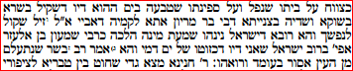
.
התהליך: | בלשון הגמרא: | בלשוננו:
סיפור רקע | ההוא דיו, דשקיל בשרא בשוקא ושדיה בצנייתא דבי בר מריון. | אותו דיו (סוג של עוף דורס) שנטל בשר בשוק והשליכו בדקלים של בית בר מריון.
הפסיקה של אביי במקרה זה | אתא לקמיה דאביי, א''ל: זיל שקול לנפשך. | בא לפני אביי (לשאול אותו מה לעשות עם הבשר), אמר לו אביי: טול לעצמך.
נסיון מהפסיקה של אביי ליישב את הספק החמישי מחמשת הספקות | והא רובא דישראל נינהו! שמעת מינה, הלכה כרבי שמעון בן אלעזר אפי' ברוב ישראל. | והרי רוב של ישראל הם! למדת ממנה שההלכה כמו רבי שמעון בן אלעזר אפילו ברוב ישראל.
דחיית נסיון הישוב | שאני דיו, דכזוטו של ים דמי. | שונה הדיו, שכזוטו של ים הוא דומה. כלומר, בדיו היאוש של הבעלים הוא לא כמו יאוש מאבידה (שסביר שמישהו ימצא) אלא כמו יאוש מזוטו של ים – שלא סביר שמישהו יציל.
קושיה אודות כשרות הבשר | והא אמר רב: בשר שנתעלם מן העין אסור! | והרי אמר רב שבשר כשר שנעלם מהעין אסור באכילה – שמא התחלף בבשר לא כשר.
ישוב הקושיא | בעומד ורואהו. | מישהו ראה את כל התהליך – מאז הדיו נטל את הבשר מהשוק ועד שהוא השליך אותו בין הדקלים של בר מריון.

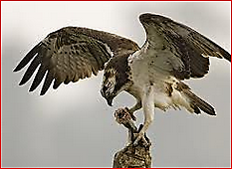
מלים בארמית (בדוק במילון שלך והעתק לשם את המלים שאין לך):

- בשרא - בשר.
- צנייתא – דקלים.
- (ד)בי – (של) בית
- לנפשך – לעצמך.
- דמי – דומה.

